ЛГСК-11.44 |  | Спортивный комплекс «Брэдбери»
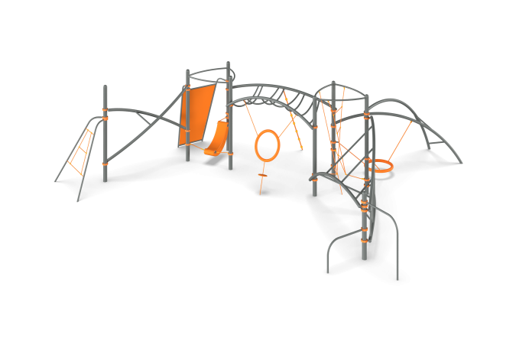

Размеры, мм: | 9300x10500x2800 | Вес, кг: | 723
Характеристики материалов
Материалы: металл, влагостойкая березовая фанера, армированный полипропиленовый канат d=16 мм, порошковая краска, акриловая краска.
Комплекс должен состоять не менее чем из 8 опорных столбов, выполненных из металлической трубы диаметром≥ 108 мм с толщиной стенки≥ 3,5 мм, верхняя часть которых должна быть закрыта металлическими эпилептическими заглушками.
Дуги, соединяющие опорные столбы должны быть выполнены из металлической трубы диаметром не менее 76 мм, толщиной стенки> 3,2 мм. Распорки и перемычки должны быть выполнены из металлической трубы диаметром> 33,0 мм с толщиной стенки 2.8-3,2 мм.
Присоединение перекладин и гимнастических элементов должно быть выполнено на разборных хомутах Workout или аналогах.
В изделии должны быть применены элементы, выполненные из армированного полипропиленового каната диаметром 16 мм, состоящего из шести прядей, каждая прядь армирована восемью металлическими проволоками.
Для соединения пересечений плетения сетки должны использоваться пластиковые цельнолитые или разборные Х-образные и Т-образные соединители, обжимные втулки из алюминиевого сплава.
Лесенка из армированного каната должна крепиться на разборных хомутах.
Два кольца с утяжеленным ободом, радиусом не менее 1000 мм должны быть выполнены из металлической трубы и оплетен сверху мягким канатом. Диаметр обода после оплётки канатом может составлять 120-125 мм. Плетение внутри кольца должно быть выполнено из четырехпрядного мягкого каната диаметром от 16 мм.
Крепление к столбам осуществляется при помощи разборных хомутов и армированного каната с металлическим сердечником диаметром 16 мм.
Наклонная стенка альпиниста должна быть выполнена из высокопрочной, влагостойкой фанеры толщиной не менее 21 мм и на которой должны быть закреплены специальные зацепы для лазания, изготовленные из высокопрочного композитного материала для хвата руками и постановки ног. Зацепы должны иметь шероховатую поверхность, которая должна обеспечивать хорошее сцепление рук и ног с выступом для безопасного и комфортного лазания.
Фанерные элементы должны быть выполнены из высокопрочной, влагостойкой фанеры толщиной> 20,0 мм.
Все элементы, выполненные из фанеры, должны быть окрашены в два или три слоя акриловой краски иметь специальное покрытие – антиграффити.
Все имеющиеся металлические детали (кроме разборных хомутов Workout) должны быть окрашены порошковой полиэфирной краской или аналогом.
Выступающие части резьбовых соединений должны быть закрыты пластиковыми заглушками.
Весь крепеж должен быть оцинкованный.

